实现英雄：灺
技术突破尝试：生成的发射物不在其他蓝图中实现，只在角色蓝图中实现。
实现护盾效果。
实现近程攻击。
实现眩晕效果与击飞效果。
实现蓄力释放技能

重置角色属性UI，直接复制粘贴自LOL
首先创建WBP_属性展示图，创建变量命名为 角色，可编辑实例生成时公开。
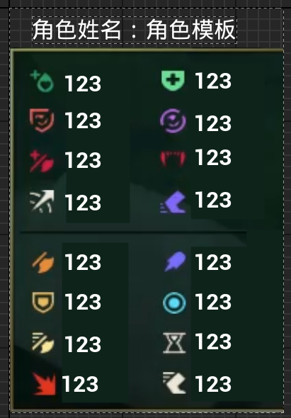
然后给这些数值文本进行设置，在WBP中实现周期刷新
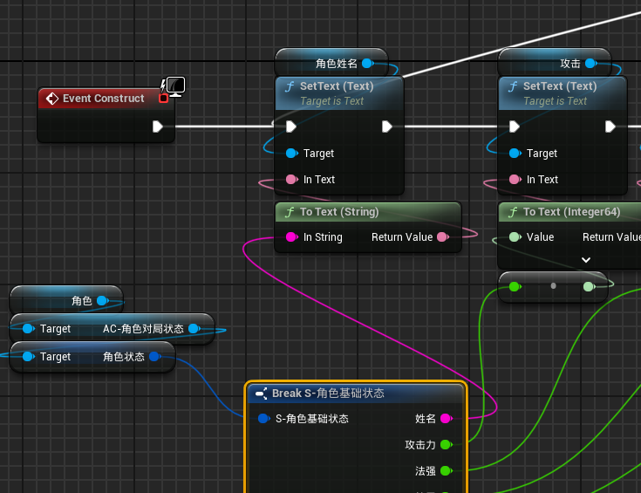
进到WBP_状态数值UI，用上面的WBP替换这个WBP里面对应的内容，并且给WBP的角色变量赋值。
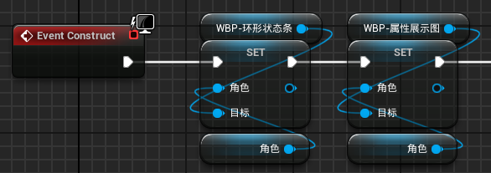

创建攻击目标的状态Widget
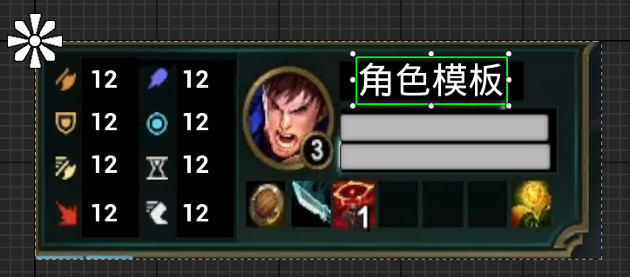

实现buff，实现护盾，在AC中实现。
更新计算伤害系列函数，实现在AC中，而不是实现在角色蓝图中。同样的，护盾机制也在AC中实现。

实现buff
先看到buff的数据结构
持续时间：
是否永久
所有buff都是1层。多层buff后期处理。

实现护盾
某种程度上来说，护盾属于buff类
在角色状态结构中添加数值型护盾相关。
如果是免疫下次攻击的护盾，当做buff处理。因为数值型护盾要参与伤害的计算。
护盾的数据类型为浮点：浮点的映射类型。
Key值为护盾值，value值为剩余时间。映射本身也支持多元素，所以可以通过映射实现多个护盾的维护。
在AC中创建函数，命名为“计算伤害--物理”

实现免伤机制
免伤机制，一般属于buff类。免伤是

